Ökad säkerhet nu möjlig för mobila fordon
B&R introducerar ny säkerhetsklassad relämodul för styrsystemet X90.
Mobila maskiner blir alltmer autonoma. De kräver styrenheter som inte bara är kompakta, men också säkra. B&R har utökat sitt X90-styrsystem med ett tillvalskort som möjliggör kopplingar av flytande jord mot externa säkerhetsanordningar, vilket möjliggör säkrare mobila fordon.
Mobila styrenheter med säkra, flytande utgångar har tidigare inte varit tillgängliga på marknaden. Med B&R:s nya säkerhetsrelämodul kan externa säkerhetskomponenter som frekvensomriktare eller laserskannrar nu anslutas till X90-styrenheten via en nödstoppskrets med flytande jord. En säkerhetsnivå på PLe / SIL3 kan då uppnås. Tillvalskortet är särskilt lämplig för olika typer av manuella, fjärrstyrda och autonoma arbetsmaskiner.
Modularitet som gör skillnad
Med sin kraftfulla, expanderbara X90 erbjuder B&R designfrihet som är unik på marknaden. Utbudet av tillvalskort öppnar också nya möjligheter för implementering av kundspecifika automationslösningar. Dessutom levereras styrenheten i ett robust IP69K-hölje. Eftersom det inte kräver ett kontrollskåp eller komplexa ledningar skapas enkel installation och service.

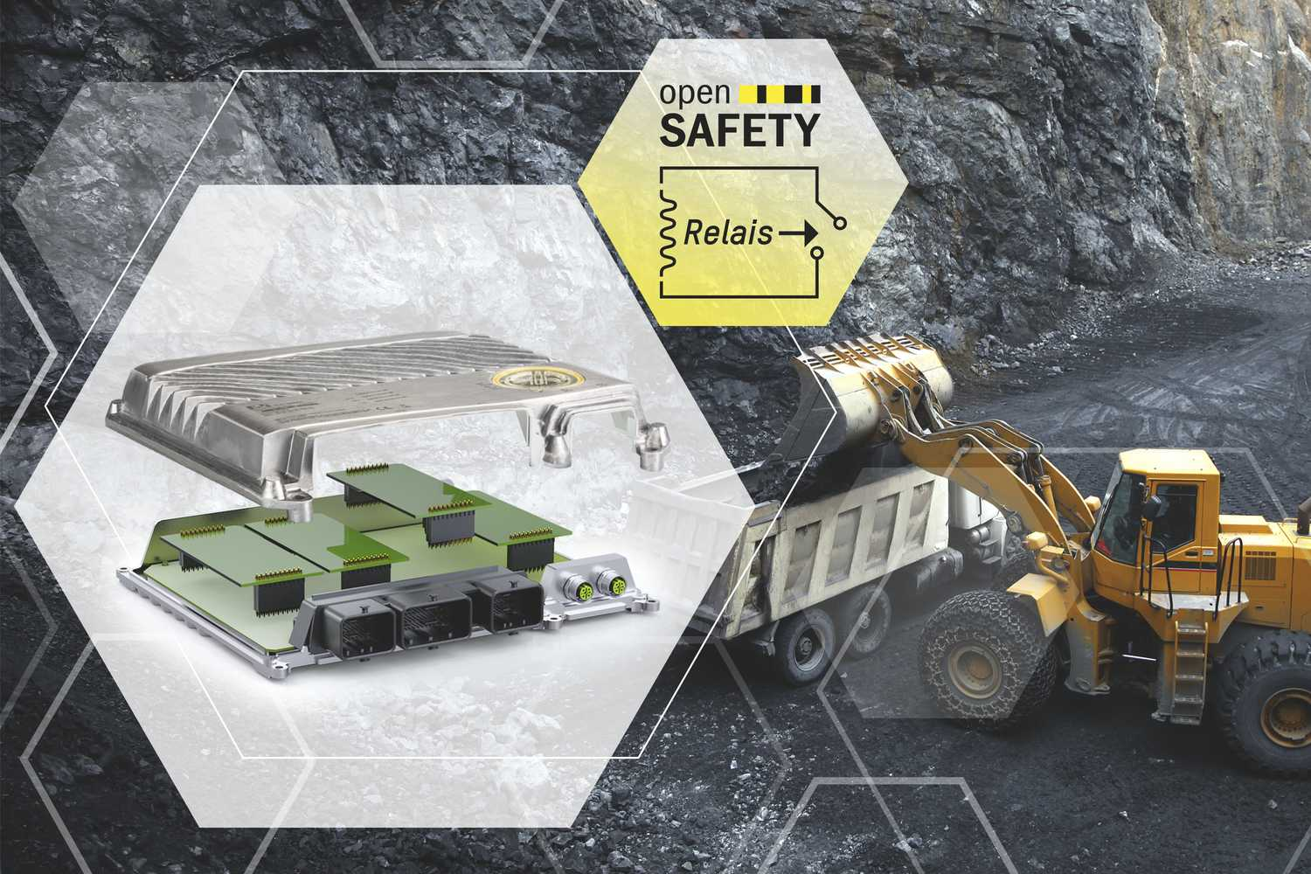
Den nya säkerhetsrelämodulen från B&R gör mobila maskiner ännu säkrare.

About B&R
B&R, a division of ABB Group, is a global leader in industrial automation headquartered in Austria. B&R combines state-of-the-art technology with advanced engineering to provide customers in virtually every industry with complete solutions for machine and factory automation, motion control, HMI and integrated safety technology. With Industrial IoT communication standards including OPC UA, POWERLINK and openSAFETY as well as its Automation Studio software, B&R is constantly redefining the future of automation engineering. The innovative spirit that keeps B&R at the forefront of industrial automation is driven by a commitment to simplifying processes and exceeding customer expectations.
For more information, visit www.br-automation.com.

